**Конспект занятия для детей подготовительной группы**

**Тема: Царица – водица**

**Форма обучения:** нетрадиционное занятие по исследовательской деятельности детей.  
  
**Цель:** Совершенствовать представления детей о жидком состоянии воды.

**Программное содержание:**

* Способствовать накоплению у детей конкретных представлений о свойствах, формах и видах воды;
* Развивать речь, мышление, любознательность;
* Воспитывать экологическую культуру;
* Развивать умение делать выводы, умозаключения;
* Воспитывать аккуратность при работе.

**Оборудование:** прозрачные пластиковые стаканчики, емкости разной формы, , соль, сахар, молоко, картинка, краски, кисточка, вата, носовой платок, воронка, растительное масло, пипетка, араматизированный пакетик чая, салфетки, кувшин с водой.

**Методы и приемы:**

* Организационный момент
* Художественное слово
* Уточнения, опросы, игровые приемы
* Алгоритмы для составления модели этапов деятельности
* Опыты и эксперименты, как метод повышения познавательной активности.

**Организация детей:** дети свободно располагаются вокруг стола для опытов и исследования.

**Ход занятия**

**I часть: Вводная**

Воспитатель читает стихотворение  
Вы слыхали о воде?  
Говорят, она везде!  
В луже, в море, в океане  
И в водопроводном кране,  
Как сосулька, замерзает,  
В лес туманом заползает,  
На плите у нас кипит,  
Паром чайника шипит.  
Без нее нам не умыться,  
Не наесться, не напиться!  
Смею вам я доложить:  
Без нее нам не прожить.  
  
Н. Рыжова  
  
**Воспитатель:** Ребята, что вы представляете, слушая эту музыку? (ответы детей). Какие свойства воды вы знаете (ответы детей) А хотите больше узнать о воде? (ответы детей). Тогда проходите вот к этому столу, где нас ждут различные предметы для исследования воды.

**II часть: Опыты**

**Какой формы вода?** На столе лежит кубик и шарик. Воспитатель спрашивает, какой формы эти предметы (ответы детей). А имеет ли форму вода? Для этого возьмем узкую баночку и наполним ее водой. Перельем эту воду в широкую баночку. Форма, которую принимает вода, все время изменяется.

**Вывод:** вода не имеет формы и принимает форму того сосуда, в котором находится. Вода – жидкость. Воспитатель показывает детям алгоритм, который символизирует, что у воды нет формы, и вывешивает на магнитную доску.

**Какого цвета вода?** Возьмем два стакана – один с водой, а другой с молоком. Возьмем картинку и поставим ее за стаканом с водой. Нам видно картинку? (ответы детей) А теперь поставим картинку за стаканом с молоком. Что мы обнаружили?

**Вывод:** через воду рисунок виден, а через молоко – не виден. Значит вода прозрачная жидкость. Прозрачную воду можно сделать непрозрачной. Для этого намочим кисточку и окунем ее в краску. Добавляем краску понемногу, наблюдая, как изменяется прозрачность воды. Смотрим через нее на картинку. Рисунок не виден. Итак, делаем вывод, что вода прозрачная жидкость, используя при этом алгоритм, символизирующий это свойство воды. И вывешиваем его на доску.

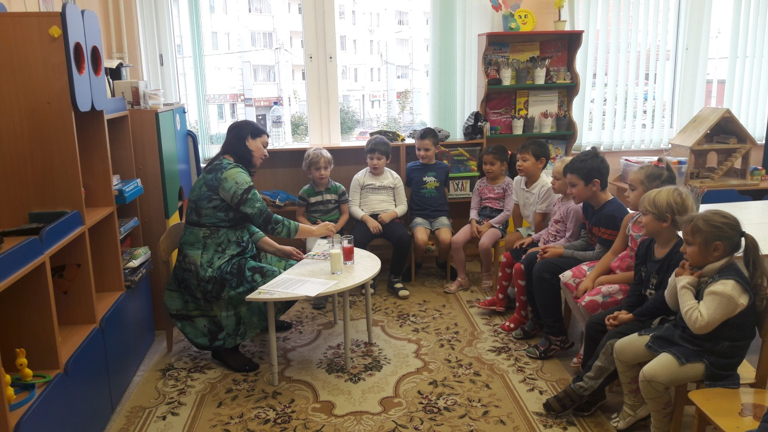

**Вода – растворитель.** А есть ли у воды вкус? Дети пробуют воду и высказывают свое мнение. Затем предложить одному ребенку размешать в воде сахар, другому – соль. После растворения веществ, предложить попробовать снова воду на вкус. Что изменилось? У воды появился вкус. Вода стала сладкая, соленая.

**Вывод:** своего вкуса у воды нет. А что случилось с веществами, которые мы положили в воду? (ответы детей) Обращаю внимание детей на алгоритм, символизирующий это свойство воды.

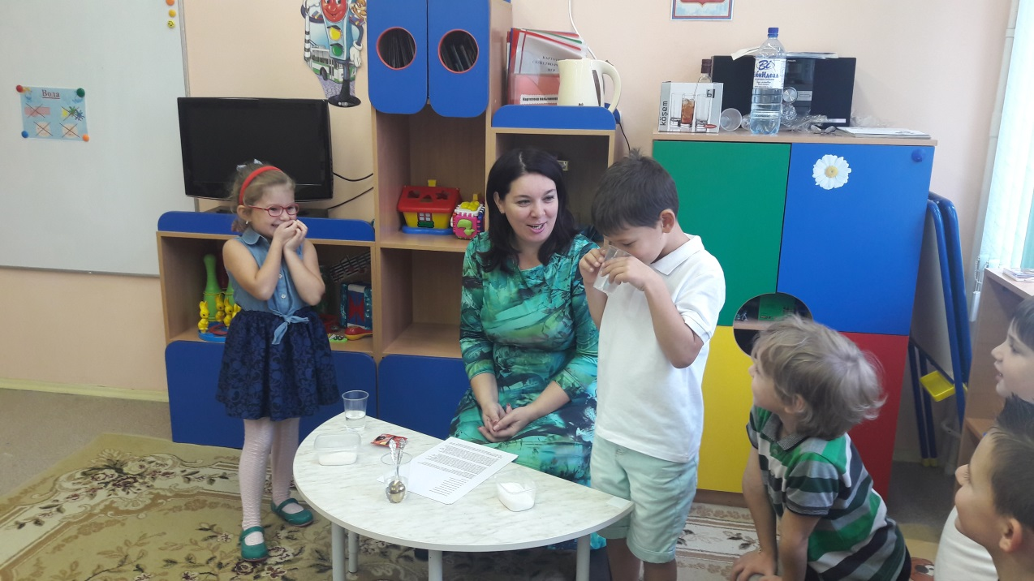  
**Физкультминутка:**

**«К речке быстрой»**  
  
К речке быстрой мы спустились,  
(*шагаем на месте*)  
Наклонились и умылись.  
(*наклоны вперед, руки на поясе)*  
Раз, два, три, четыре,  
*(хлопаем в ладоши)*  
Вот как славно освежились.  
(*встряхиваем руками*)  
Делать так руками нужно:  
Вместе – раз, это брасс.  
(*круги двумя руками вперед)*  
Одной, другой – это кроль.  
(*круги руками вперед поочередно)*  
Все, как один, плывем как дельфин.  
(*прыжки на месте)*  
Вышли на берег крутой  
(*шагаем на месте*)  
И отправились домой.

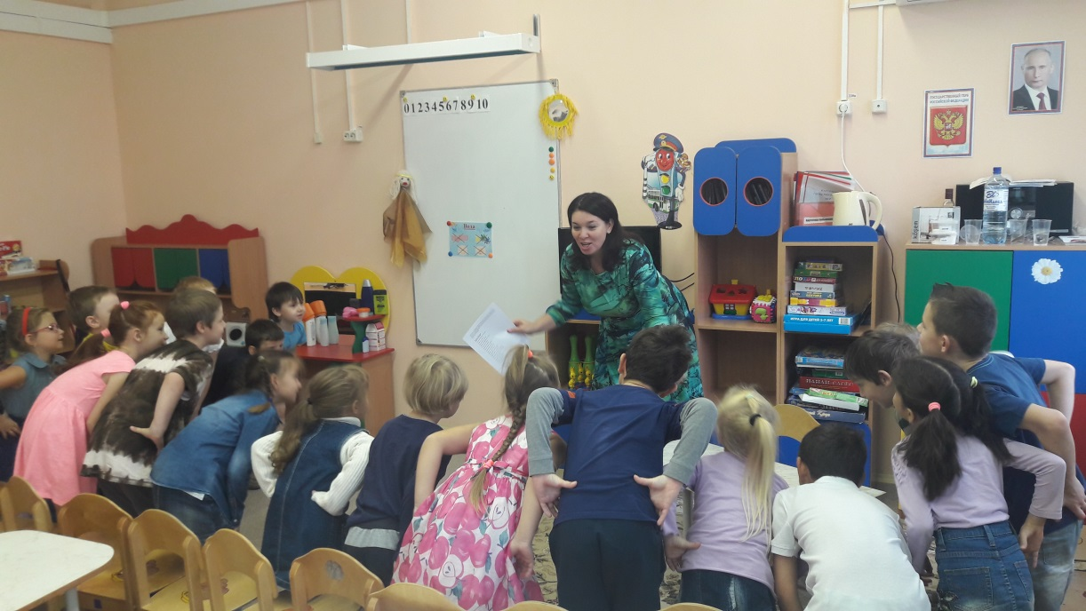

А теперь давайте попробуем растворить в воде подсолнечное масло.

Приглашаю ребенка выполнить это задание.  
Обращаю внимание детей на стакан, где растворяли масло. Что же мы видим? (ответы детей) масло не растворилось, и осталось в виде пленочки на поверхности воды.

**Вывод:** не все вещества могут растворяться в воде.

Предложить детям определить, есть ли у воды запах. (Ответы детей)  
Затем предложить размешать в воде ароматизированный пакетик чая. И снова предложить понюхать воду. У воды появился запах. Растворяясь в воде различные вещества, меняют у воды: цвет, вкус, запах. Снова используем алгоритмы символизирующие, что у воды нет вкуса и запаха, вывешивая их на доску.  
  
**Итог занятия:** При помощи алгоритмов воспроизводим информацию о последовательности опытных процессов в исследовании формы, свойств и видов воды.

